Celle-là …. Elle est mortelle !!!

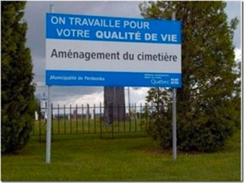

En attendant …
Tapons-nous une bonne bière …
Et restons de marbre !!!

